***@myf5.net F5 SE邮箱
**@myf5.net邮箱是专为F5 fans提供的，该邮箱是由Google托管，即实际服务由Gmail提供，因此其功能和gmail邮箱完全一致，目前拥有7G空间，并在不停的增长。邮箱支持WEB,pop,imap,手机等多种方式访问。除了邮箱名不是gmail.com后缀外，其他毫无两样。
同时该帐号还可以享受Google日历、在线文档、网站、Gtalk即时通信、自定义google起始页等众多google Apps服务，这些都是免费的。

超酷的F5专用域名，稳定的Gmail服务。还等什么，立即申请。名额只有500个。

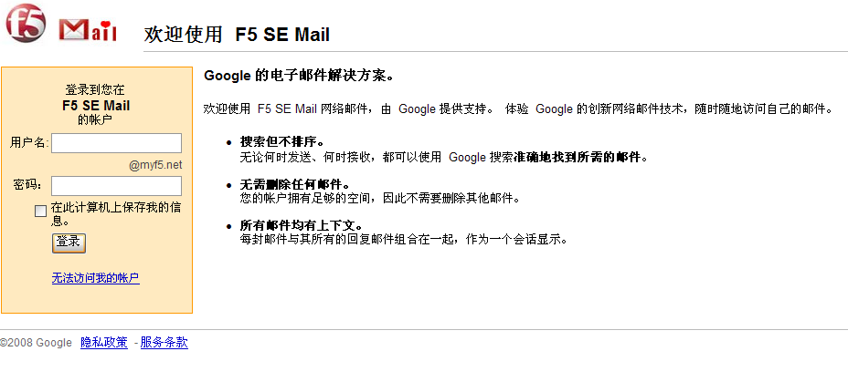
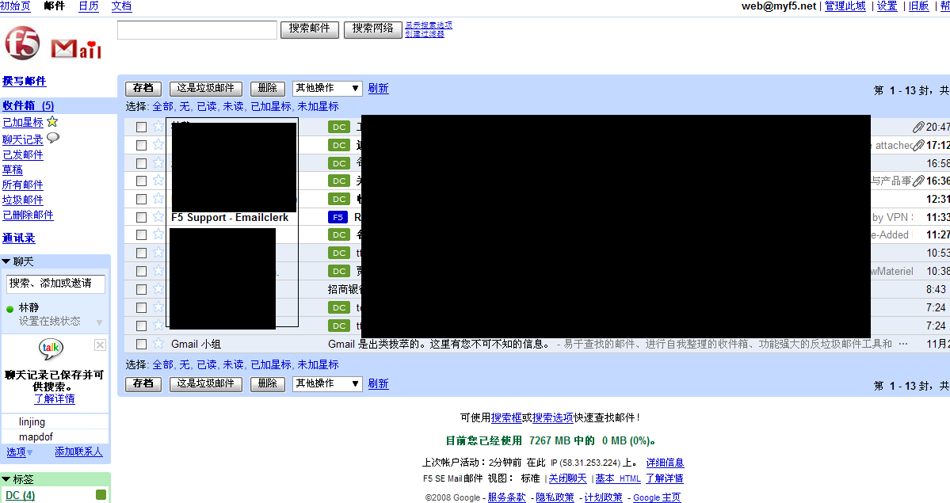

为什么要申请***@myf5.net？
酷！同时设置自己公司邮箱将邮件自动转发一份到该邮箱，可以起到邮件备份作用。用该邮箱收发可以不受公司邮箱限制等等。自动加入F5技术邮件列表，与国内众多战斗在F5一线的SE们分享、交流，获取F5最新技术资料及实战资料。
为什么要用gmail的托管服务，微软live不是也有麽？
正确，但是微软的live收发邮件时候会缀上广告语，而且只有只有正版office才能享受pop服务。
Gmail邮箱有什么优点？
Google的实力将使得邮箱稳定性有保障，更重要google是一个不断创新的公司，总有很多惊喜让我们获得。Gmail的邮箱相信每一个用过的人都会有体会。还可以通过wap免费访问邮箱，这不是很酷？
Gmail邮箱互联互通性如何、反垃圾能力如何？
拥有强大的反垃圾能力，我的邮箱几乎未见过垃圾邮件。遵守SPF体系，我用到目前还未遇到互联互通问题。邮件都能准确收发。
用**@myf5.net邮箱，好是好，但是发送给人的时候显得不正式，我更想让客户看到公司的邮件地址！
没问题，这是小意思，在邮箱设置中设置你的公司邮箱名作为发件人地址，同时也可以设置回复邮件地址为公司邮件地址。这样客户看到的都是你公司统一的邮箱。但实际你却在使用gmail服务。我自己就是这么干的。很爽的说。

如何申请获得**@myf5.net邮箱
- 你必须绝对是F5的忠实Fans
- 你以拥有myf5.net邮箱为荣
- 你是在从事这个行业
- 你愿意与大家分享交流F5技术
- 你承诺不用该邮箱发送垃圾及发动信件
- 发送申请到web@myf5.net请包含以下内容
你的真实姓名
你希望得到的邮箱名
你的公司名称
你是否愿意将该申请得到的邮箱自动加入F5技术邮件列表
Adntech.com/bbs上你的ID号
申请得到批准后，会邮件回复您，告之您登录帐号及登录方法。

Gmail邮箱使用技巧指南：
- 利用标签功能自动区分各类邮件，使得邮件归类一目了然
- Gmail邮箱有全文搜索功能，利用google强大的搜索技术，你可以立即搜索到以前邮件
- WEB界面左侧有Gtalk WEB即时交流功能
- 强大的过滤器设置，确保邮件动作随心所欲
- 可通过该邮箱自动pop收取其他邮箱内容
- 可以设置发送人及回复地址，满足商务需求
- 可以POP,IMAP,WEB,手机等方式访问
- 你自己发现的让人激动的功能

附：**@myf5.net邮箱outlook设置方法，其他软件类似：

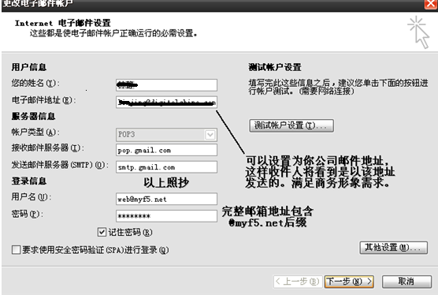
点击其他设置继续：

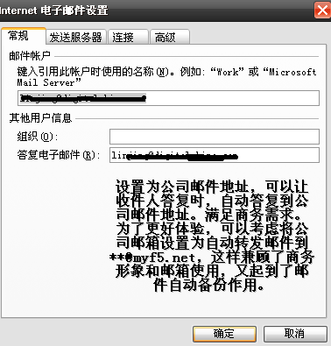
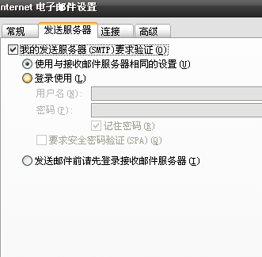
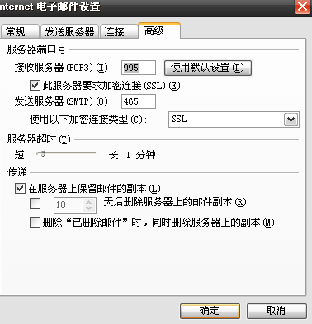
上面这个界面，请一定按照图示设置，邮箱使用安全连接，保证邮件安全。

最终效果：
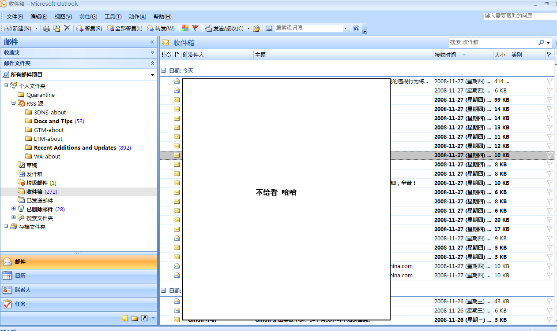

从现在，转发你的邮件到**@myf5.net，设置你的outlook等客户端软件。体验：
不变的商务形象
提升的邮箱质量
恼人的notes去一边吧
不稳定的公司邮件，去一边吧
更重要的是我拥有了更酷的F5专用后缀邮箱和增值的F5技术邮件列表。
立即加入,发送你的申请到web@myf5.net,请包含以下内容！
你的真实姓名
你希望得到的邮箱名
你的公司名称
你是否愿意将该申请得到的邮箱自动加入F5技术邮件列表
Adntech.com/bbs上你的ID号

